民法是与我们日常生活是最相关的。

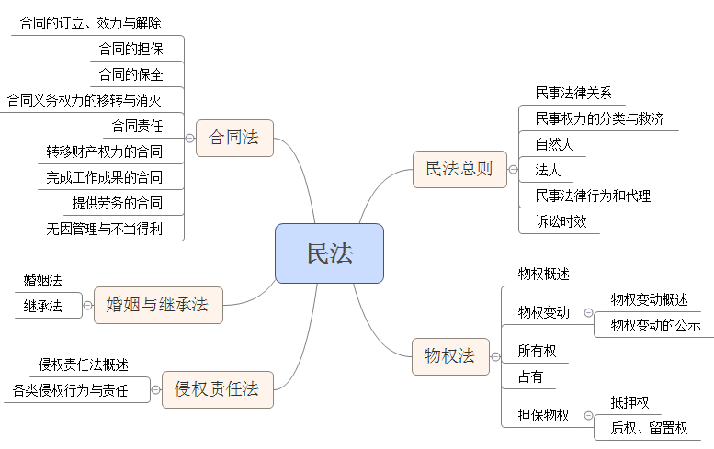

目前报名万国司法考试培训班。